Председатель ДОСААФ России

Дворников Александр Владимирович

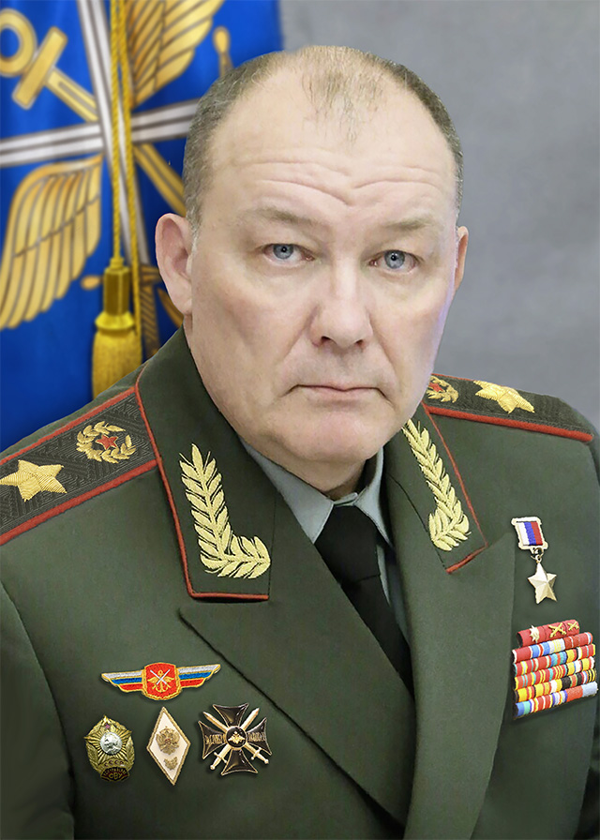

Генерал армии
Родился 22 августа 1961 г. в Уссурийске Приморского края.
Окончил Московское высшее общевойсковое командное училище (1982), Военную академию им. М.В. Фрунзе (1991), Военную академию Генерального штаба Вооруженных Сил РФ (2005).
После окончания училища проходил службу в Дальневосточном военном округе на должностях командира взвода, роты, начальника штаба батальона.
С 1991 г. — заместитель, а затем командир мотострелкового батальона в Западной группе войск.
С 1995 по 2000 г. — начальник штаба полка, командир полка в Московском военном округе.
С 2000 по 2003 г. проходил службу в Северо-Кавказском военном округе на должности начальника штаба дивизии, а затем командира дивизии.
В 2005 г., после окончания Военной академии Генерального штаба Вооруженных Сил РФ назначен на должность заместителя командующего армией , а позднее начальника штаба армии в Сибирском военном округе.
С 2008 по 2010 г. – командующий армией в Дальневосточном военном округе.
С 2010 по 2012 г. – заместитель командующего войсками Восточного военного округа.
В апреле 2012 г. назначен на должность начальника штаба – первого заместителя командующего войсками Центрального военного округа.
С сентября 2015 г. по декабрь 2016 г. — командующий российской группировкой войск в Сирии.
С сентября 2016 г. Указом Президента Российской Федерации назначен командующим войсками Южного военного округа.
30 января 2024 года на VI Внеочередном Съезде ДОСААФ России избран председателем Общероссийской общественно-государственной организации ДОСААФ России.
Герой Российской Федерации, награжден орденами «За заслуги перед Отечеством» II, III и IV степени с мечами, «За службу Родине в Вооруженных Силах СССР» III степени, «За военные заслуги», орденом Мужества и многими медалями.

Телефон приемной председателя ДОСААФ России: +7 (495) 491-01-01

